位置型图形推理是公务员考试行测科目的必考题型，此类题主要考查图形整体或组成部分的移动、旋转以及翻转转化，其解题的核心就是要找到图形位置间的转化关系。位置型图形推理一般具有如下特点：

1.图形的组成元素完全相同，只是组成元素间的相对位置不同，对比分析组成元素的位置变化;

2.图形中的一部分组成元素的位置相同，另外的组成元素的位置不同，此时以位置相同的组成元素为参照，对比分析位置不同的组成元素间的变化;

3.图形中的组成元素基本相同，但不完全相同，此时应考虑位置变化后产生了叠加。

重难点一：图形移动

在公务员考试中，图形移动是考查最多的位置型的图形推理。图形移动只是图形位置的改变，而不会改变图形的大小和形状。

例题1：

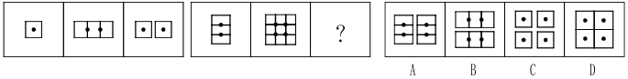

中公解析：此题答案为A。题干图形组成相似，但不完全相同，从第一组后两个图形可知考查的是小图形的移动，解题的关键是将每组第一个图形看成两个相互重叠的小图形。第一组图形中是两个重叠的方框分别向两边移动后得到第二个和第三个图形;第二组也符合这一规律，故答案为A。

重难点二：图形旋转

图形旋转有两种考查形式，即图形的组成元素旋转和图形整体旋转。要做对图形旋转题，就是要确定两个要素：旋转的方向和角度。图形旋转在公务员考试中经常涉及。

例题2：

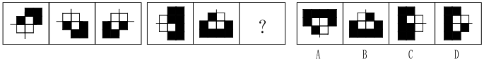

中公解析：此题答案为C。每组图形组成元素相同，只是所处的位置不同，很明显考查的是图形的旋转变化。外部阴影顺时针旋转90°，田字格逆时针旋转90°，得到后面的图形。故答案为C。

重难点三：图形翻转

图形翻转相对简单，这类题型就是要确定翻转的方式，是左右翻转还是上下翻转。在公务员考试中图形翻转考查得相对较少。

例题3：

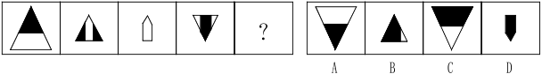

中公解析：此题答案为C。以题干第三个图形为中心，第二个图形上下翻转、阴影互换得到第四个图形，第一个图形上下翻转、阴影互换得到第五个图形，答案为C。

以上就是中公教育专家总结的图形推理题三大难点及解题技巧，望各位考生多加练习，在公务员考试中脱颖而出!